**Φύλλο εργασίας**

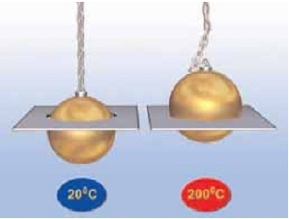Στην εικόνα βλέπετε την ίδια μεταλλική μπάλα. Στη δεξιά πλευρά η μπάλα έχει θερμανθεί στους 200ο C και παρατηρούμε ότι δεν χωράει να περάσει μέσα από τον δακτύλιο.

Α. **Ερωτήσεις πάνω στην εικόνα**:

* Τι νομίζεται ότι συμβαίνει;…………………………………………………………………………………………
* Μεγάλωσε ο όγκος της μπάλας;………………………………………………………………………………
* Αυξήθηκε η μάζα της μπάλας;……………………………………………………………………………………
* Πώς ερμηνεύετε αυτά που παρατηρήσατε; ……………………………………………………………………………………………………………………………………………………………………………………………………………………………………………..

Β. **Πειραματισμός με το λογισμικό Μ.Α.Θ.Η.Μ.Α.**

1. Ανοίξτε το λογισμικό Μ.Α.Θ.Η.Μ.Α. που είναι εγκατεστημένο στον υπολογιστή σας, στο εργαστήριο της θερμότητας και επιλέγουμε τη διαστολή των στερεών.
2. 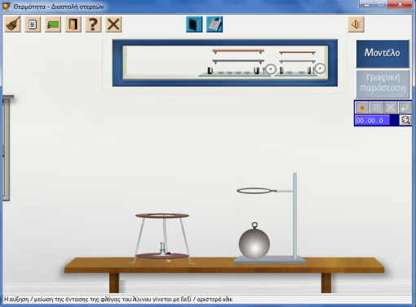**Βήμα1:** Δοκιμάζουμε να περάσουμε τη σιδερένια μπάλα μέσα από το δακτύλιο.

Περνάει η μπάλα;……………………………………………………………………………

Επιλέγουμε το κουμπί ΜΟΝΤΕΛΟ. Παρατηρήστε

1. 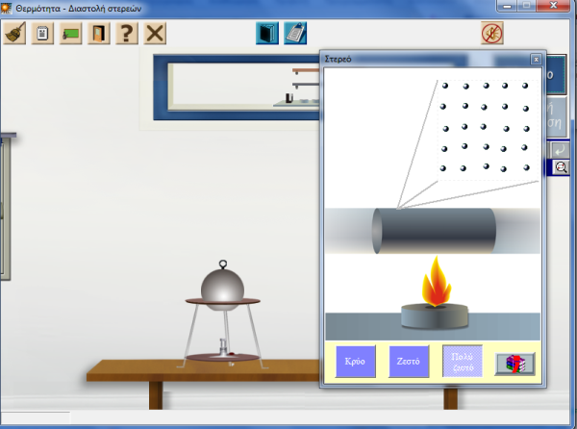**Βήμα 2**: Θερμαίνουμε τη σιδερένια μπάλα και δοκιμάζουμε πάλι να την περάσουμε από το δακτύλιο. Τι παρατηρείτε ότι συμβαίνει; ……………………………………………………………………………………..

Επιλέγουμε το κουμπί ΜΟΝΤΕΛΟ πάλι και επιλέγουμε ζεστό, πολύ ζεστό. Παρατηρήστε

1. **Βήμα 3**: Απαντήστε πάλι στις προηγούμενες ερωτήσεις που απαντήσατε βλέποντας την εικόνα:

* Τι νομίζεται ότι συμβαίνει;………………………………………………………………………………
* Μεγάλωσε ο όγκος της μπάλας;…………………………………………………………………………
* Αυξήθηκε η μάζα της μπάλας; ……………………………………………………………………………
* Πώς ερμηνεύετε αυτά που παρατηρήσατε; ……………………………………………………………………………………………………………………………………………………………………………………………………………………………………………..

Συμφωνούν οι απαντήσεις σας με αυτές που δώσατε αρχικά; ……………………

**Συμπέρασμα:** Τι παθαίνουν τα στερεά σώματα όταν τα θερμαίνουμε και τι όταν τα ψύχουμε και γιατί;

……………………………………………………………………………………………………………………………………………………………………………………………………………………………………………………………………………..